Руководство по запуску и настройке программного обеспечения Data Traffic



Содержание
1. Общие сведения 3
2. Установка и настройка программного обеспечения 3
2.1. Установка программного обеспечения 3
2.2. Настройка программного обеспечения 4

Общие сведения
Программное обеспечение (Далее ПО) Data Traffic предназначено для анализа данных по подсчету посетителей и выручки с помощью сбора, хранения и упорядочивания данных, собираемых с оборудования, производящего подсчет посетителей (сенсоры подсчета вертикальные/горизонтальные) и из файла о продажах на объекте.

Установка и настройка программного обеспечения

Установка программного обеспечения
Шаг № 1. Для установки программного обеспечения Data Traffic перейдите по ссылке data-code.ru ,Рис. 1.

Рис. 1 “Главная страница сайда Data-Code”
Шаг № 2. Нажмите на вкладку «Наши продукты» и выберите из списка продукт Data Traffic.
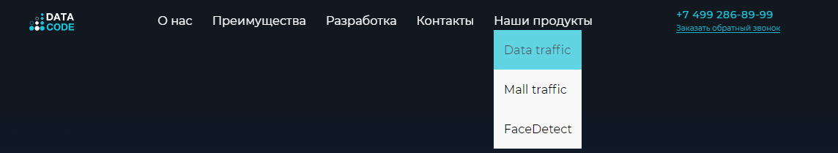
Рис. 2 “Продукт Data Traffic”
Для скачивания ПО нажмите кнопку “Скачать демоверсию” для нужной ОС. Рис. 3
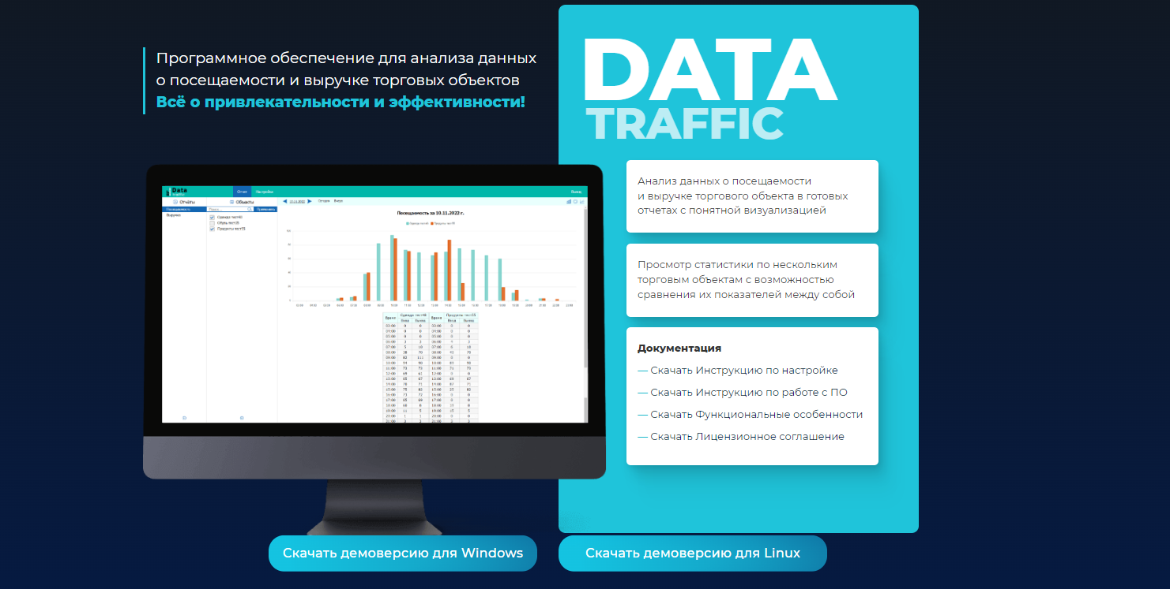
Рис. 3 “Страница Data Traffic”
Шаг № 3. После того как процесс скачивания архива с программным обеспечением будет завершен, извлеките его содержимое в любую пользовательскую папку к которой обеспечен полный доступ.

Настройка программного обеспечения
Шаг № 1. После завершения распаковки архива, откройте его.
Шаг № 2. Среди списка файлов архива найдите файл типа «Приложение (.exe)» с названием «DataTrafficNet». Запустите приложение от имени администратора, Рис. 4.
Примечание: перед первым запуском ПО убедитесь, что скачанный архив содержит runtime библиотеки (такие как System.Core.dll, System.Data.dll и д.р. 300+ библиотек) в таком случае дополнительная установка программы Net 7 не потребуется.
Если архив содержит только 3 библиотеки, то перед первым запуском требуется скачать и установить программу Net 7 для вашей ОС. После ее установки, возможно, потребуется перезагрузка ОС.
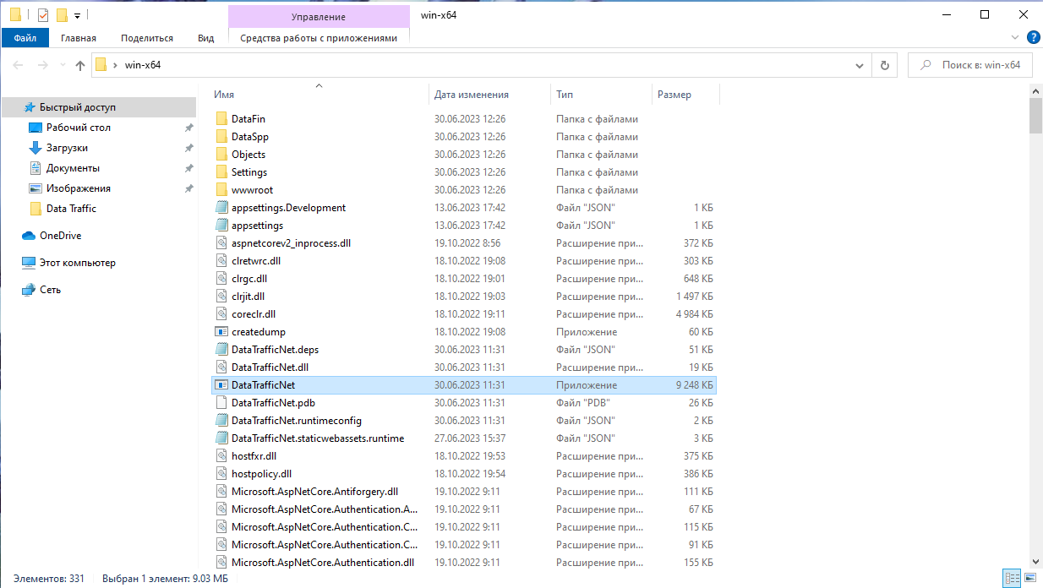
Рис. 4 “Приложение для запуска”
После запуска приложения должна открыться страница браузера с адресом http://localhost:7000/#/ и отобразиться интерфейс авторизации Рис. 5.
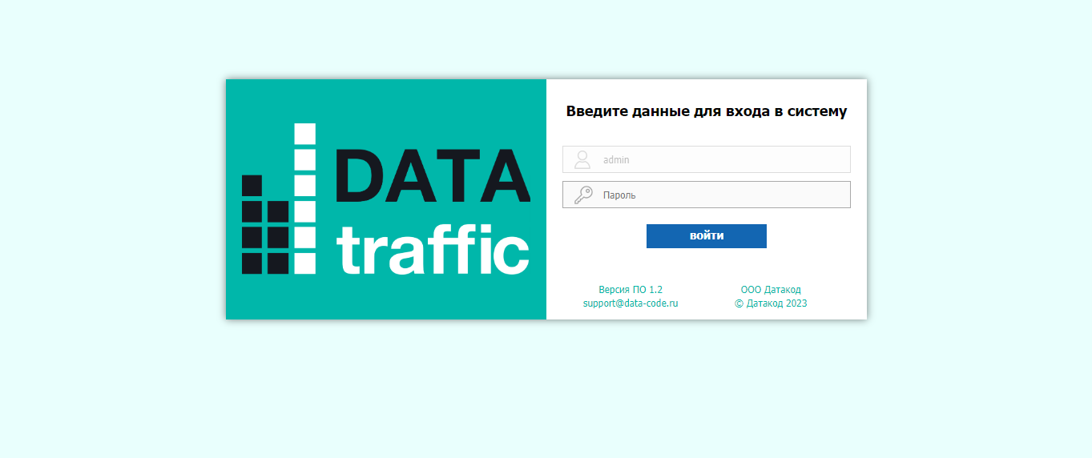
Рис. 5 “Страница входа в ПО”
Если страница не открылась, убедитесь, что процесс «DataTrafficNet» запущен Рис. 6, и попробуйте зайти в браузер на страницу http://localhost:7000/#/ самостоятельно. Если при этом в списке процессов нет DataTrafficNet, то значит что-то пошло не так, в таких случаях необходимо прислать на почту support@data-code.ru файл crash.log.
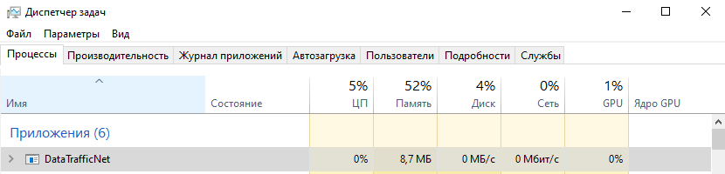
Рис. 6 “Процесс в диспетчере задач ПК”
Шаг № 3. После успешного перехода на страницу с авторизацией, Вам необходимо войти в систему, для этого нажмите на иконку «Войти».

Примечание: для ознакомления с программным обеспечением создан демонстрационный доступ, в котором логин задан по умолчанию, а поле пароль остается пустым Рис. 7.

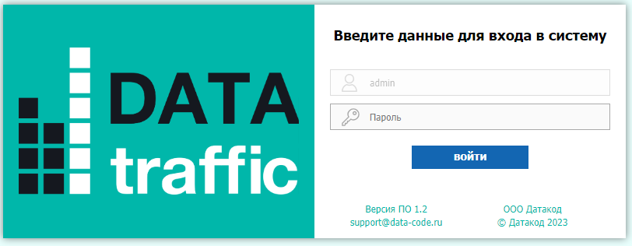
Рис. 7 “Вход в систему”
Шаг № 4. После входа в систему, должно появиться основное окно программы, в котором происходит работа с основным интерфейсом программы Рис. 8.
Программа настроена и готова к использованию.
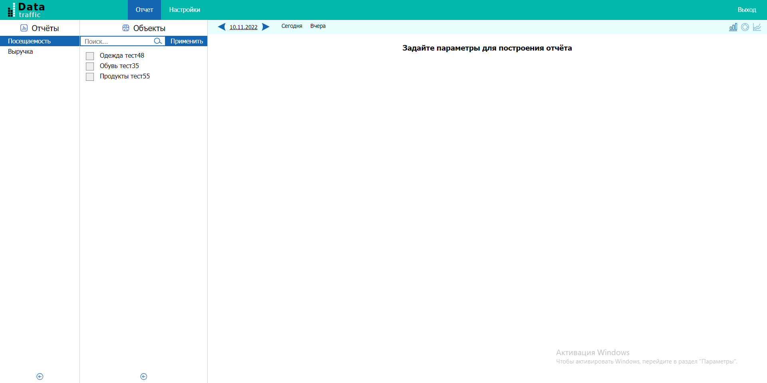
Рис. 8 “Рабочее меню программы ПО Data Traffic”

